**Κοραή 33, Ν. Σμύρνη, 17123,**

**210 9370810,**

[**institouto.sas@gmail.com**](mailto:institouto.sas@gmail.com)

[**www.isas.gr**](http://www.isas.gr)



**Πρόγραμμα Εκπαίδευσης στη θεραπευτική αντιμετώπιση της ΔΕΠΥ**

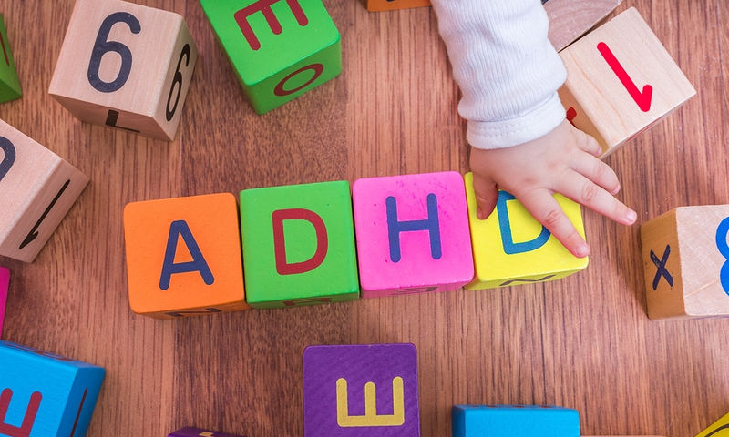

**ΠΕΡΙΓΡΑΦΗ ΠΡΟΓΡΑΜΜΑΤΟΣ**

**Διάρκεια προγράμματος**: Το πρόγραμμα υλοποιείται σε τρεις συναντήσεις συνολικής διάρκειας 8 ωρών.

**Στόχος**: Το πρόγραμμα αποσκοπεί στην εκπαίδευση των συμμετεχόντων σε θεραπευτικές και διδακτικές πρακτικές με σκοπό την αξιοποίησή τους για τη σύσταση θεραπευτικών προγραμμάτων σε παιδιά με ΔΕΠΥ.

**Συμμετέχοντες**: Το πρόγραμμα απευθύνεται σε Ψυχολόγους, Ειδικούς Παιδαγωγούς, Εκπαιδευτικούς της Παράλληλης Στήριξης, Λογοπεδικούς, Εργοθεραπευτές, και γενικά σε επαγγελματίες που ασχολούνται με την εκπαίδευση παιδιών με ΔΕΠΥ.

**Χρόνος διεξαγωγής**:

21/04,22/04 & 29/04 του 2018

**ΘΕΩΡΗΤΙΚΟ ΜΕΡΟΣ**

**Διάρκεια**: Το θεωρητικό σκέλος του προγράμματος αναπτύσσεται σε 2 συναντήσεις συνολικής διάρκειας 5 ωρών.

**Μέθοδος**: Θεωρητικές εισηγήσεις με συζήτηση, Παρουσιάσεις βίντεο, Εκπαιδευτικές ασκήσεις, Μελέτη σχετικής βιβλιογραφίας

**Θεματικές ενότητες:**

* Θεωρητικό πλαίσιο
* Παρουσίαση θεραπευτικών τεχνικών και διδακτικών μέσων
* Σχεδιασμός ατομικού προγράμματος παρέμβασης
* Παραδείγματα – εφαρμογές
* Βιωματικές ασκήσεις εμπέδωσης
* Βιβλιογραφικές πηγές

**ΠΡΑΚΤΙΚΗ ΑΣΚΗΣΗ**

**Διάρκεια**: Το υποχρεωτικό πρακτικό σκέλος του προγράμματος διαρκεί μία τρίωρη συνάντηση. Ενώ το προαιρετικό μέρος πραγματοποιείται κατόπιν συνεννόησης με τις εισηγήτριες.

**Μέθοδος:** Παρακολούθηση θεραπευτικών προγραμμάτων, εξάσκηση με εποπτεία, παροχή καθοδήγησης και ανατροφοδότησης.

Η υποχρεωτική πρακτική άσκηση γίνεται αφού ολοκληρωθεί η θεωρητική κατάρτιση, ενώ η προαιρετική πρακτική άσκηση μπορεί να γίνεται ταυτόχρονα με τη θεωρητική κατάρτιση, ώστε να παρέχεται η δυνατότητα άμεσης σύνδεσης θεωρίας και πράξης.

**Περιγραφή:** Βιωματικές ασκήσεις. Πρακτική εξάσκηση των συμμετεχόντων στη σύσταση εξατομικευμένων ψυχοπαιδαγωγικών προγραμμάτων. Ατομικές συναντήσεις για εποπτεία και διδασκαλία δεξιοτήτων μέσα από συγκεκριμένες μελέτες περιπτώσεις (προαιρετικά).

**Υλικό:**

Πλούσιο εκπαιδευτικό υλικό – θεωρητικό και πρακτικό.

**Χορηγείται :**

**Βεβαίωση παρακολούθησης**

**Πρόγραμμα Ευαισθητοποίησης στην Εφαρμοσμένη Ανάλυση της Συμπεριφοράς**